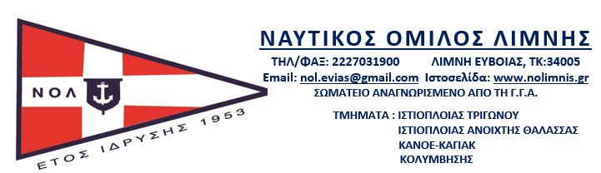
ΔΙΟΡΓΑΝΩΣΗ ΠΑΡΑΚΤΙΩΝ ΑΓΩΝΩΝ ΚΟΛΥΜΒΗΣΗΣ

«ΕΛΥΜΝΙΟ 2021» 28-29 ΑΥΓΟΥΣΤΟΥ 2021

ΑΓΩΝΙΣΜΑΤΑ:

300μ □

600μ □

1.500μ □

5.000μ □

10.000μ □
Α Ι Τ Η Σ Η Σ Υ Μ Μ Ε Τ Ο Χ Η Σ
Όλα τα πεδία είναι υποχρεωτικά

Ονοματεπώνυμο:
Ημερομηνία γέννησης:
Διεύθυνση:
Πόλη: |  | Ταχ. Κωδικός:
Χώρα:
Τηλέφωνο:
Διεύθυνση Email:
Ομάδα:
Όνομα συνοδού:

Ημερομηνία υποβολής | : | Υπογραφή

